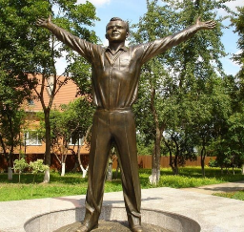 | 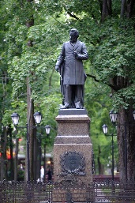 | 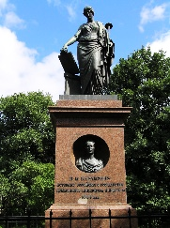 | 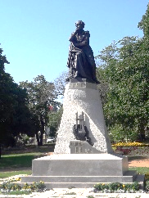 | 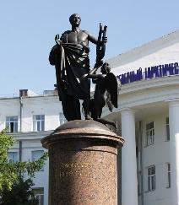 | 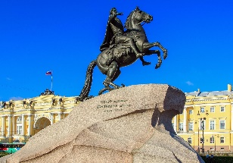 | 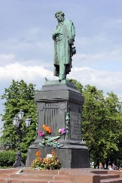
Гагарин Ю.А.  (Калуга) | Глинка М.И. (Смоленск) | Карамзин Н.М. (Ульяновск) | Лермонтов М.Ю (Пятигорск) | Ломоносов М.В. (Архангельск) | Петр I  (Санкт-Петербург) | Пушкин А.С.  (Москва)
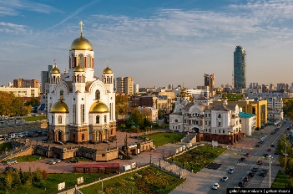 | 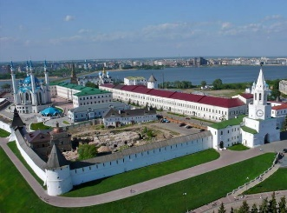 | 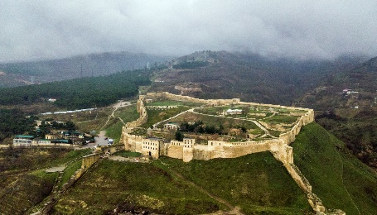 | 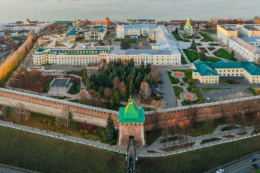 | 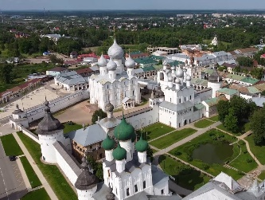 | 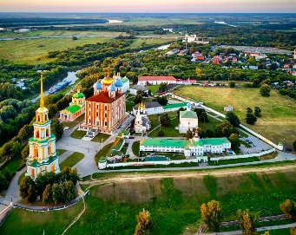 | 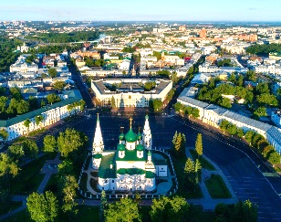
Екатеринбург | Казань | Нарын-Кала. Дербент | Нижний Новгород | Ростов Великий | Рязань | Ярославль
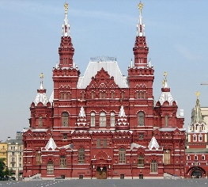 | 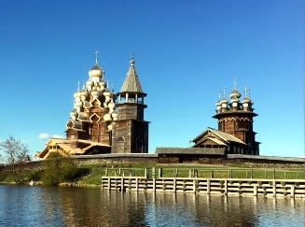 | 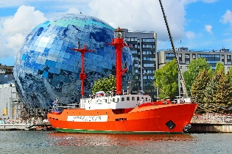 | 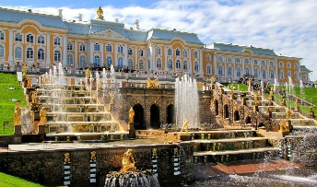 | 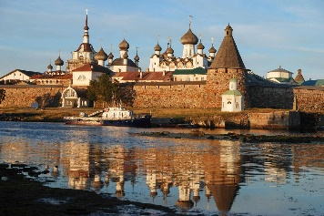 | 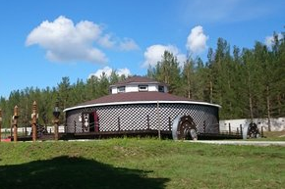 | 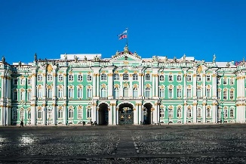
Исторический музей (Москва) | Кижи. Карелия | Музей Мирового океана (Калининград) | Государственный музей-заповедник «Петергоф» | Соловецкий музей-заповедник (Соловки) | Этнографический музей народов Забайкалья  (Улан – Удэ) | Эрмитаж  (Санкт-Петербург)
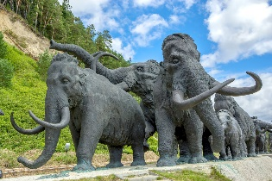 | 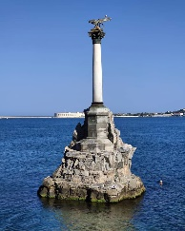 | 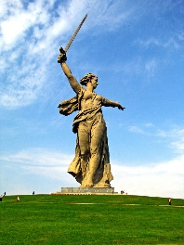 | 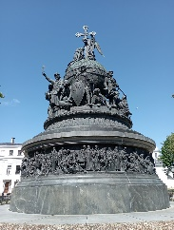 | 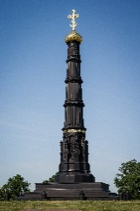 | 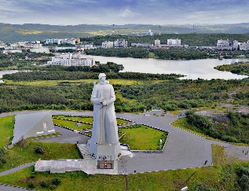 | 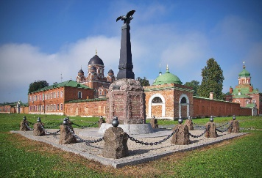
Археопарк  (Ханты – Мансийск) | Памятник затопленным кораблям (Севастополь) | «Родина-мать зовёт!» (Волгоград) | Памятник Тысячелетие России (Новгород) | Мемориал на Красном холме  (Тульская область) | «Защитникам Советского Заполярья» (Мурманск) | Бородинское поле (Московская область)
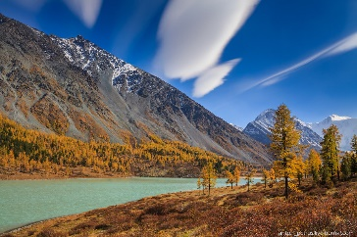 | 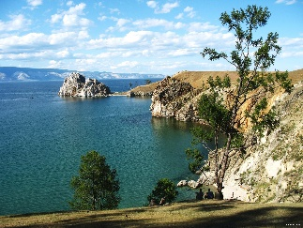 | 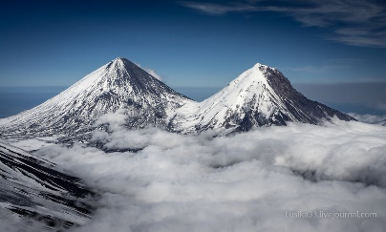 | 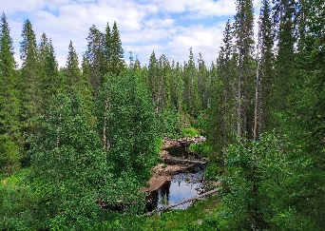 | 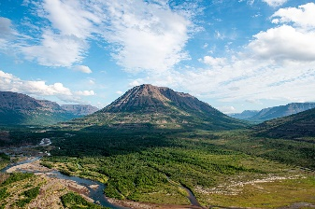 | 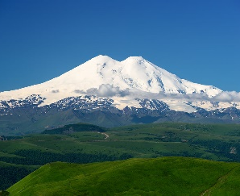 | 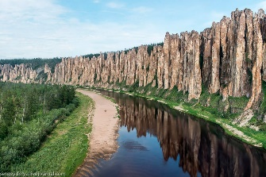
Алтай. Золотые горы Алтая | Озеро Байкал | Вулканы Камчатки | Леса Коми | Плато Путорана | Эльбрус. Западный Кавказ | Ленские столбы
Изображения и подписи к ним для соревнования «Соответствия»
на муниципальном и региональном турах для 5-6 и 7-11 классов.
Выделены слова курсивом или жирным шрифтом, которые нужно будет записывать в листах ответа (подходит любой вариант).
ВНИМАНИЕ! На олимпиаде будет черно-белая распечатка!!!

